Искусственный интеллект автоматизирует российскому бизнесу четверть рабочих процессов
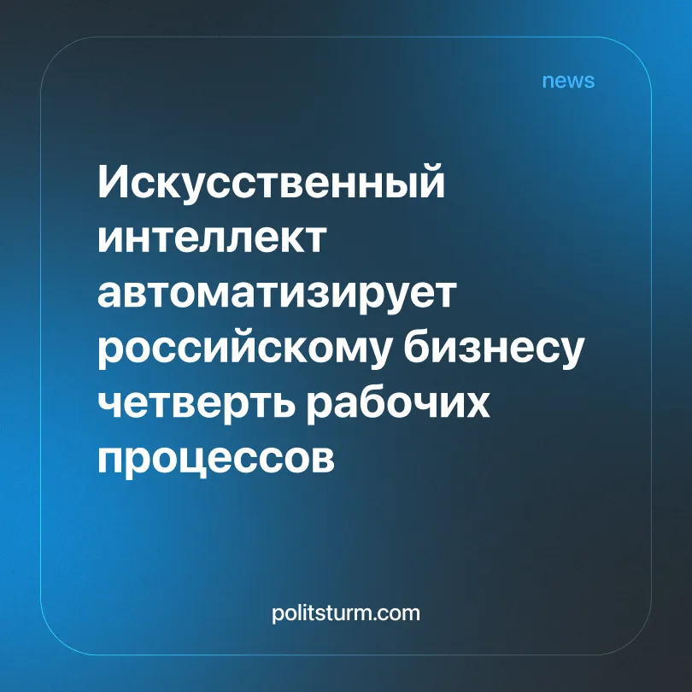

Оригинальная статья
2026-08-12
1 мин. на чтение

В скором будущем российский бизнес сможет автоматизировать с помощью искусственного интеллекта до 25% выполняемых работниками процессов.
Детали. Начальник Центра карьеры КМЭПТ Валентина Киося предлагает передать ИИ рутинные и однотипные задачи: работу с документами и отчетами, обработку заявок и анкет, первичные ответы клиентам и прогнозирование колебаний рынка.
► Эксперт утверждает, что внедрение нейросетей должно повышать эффективность бизнеса, а не приводить к "оптимизации" штата. По её мнению, полноценному внедрению технологий мешает недостаточная развитость инфраструктуры и сопротивление наёмных работников.
► Работникам советуют осваивать новые технологии, саморазвиваться и повышать свою конкурентоспособность, то есть приспосабливаться к возрастающим требованиям работодателей.
Контекст. Сейчас ИИ применяют в бизнес-процессах 17% российских организаций, еще 31% планируют начать его внедрение в скором времени.
► Внедрение искусственного интеллекта уже привело к увеличению нагрузки на оставшихся работников. Высвободившееся благодаря автоматизации отдельных операций время работодатель использует для увеличения объёма задач, ускорения темпа работы или сокращения численности персонала.
► Сегодняшнее стремление компаний внедрять ИИ отражает общемировые тенденции оптимизации издержек бизнеса и повышения производительности труда.

Важно знать. Технически рост производительности труда создаёт возможность сокращения общественно необходимого рабочего времени, увеличить выпуск товарной продукции на рынках. Но при капитализме эта возможность не становится для работников благом: у них не появляется больше свободного времени, и богаче они не становятся. Не принесет это им эмоционального и психологического равновесия, а здоровье людей труда не станет крепче.
► Рыночная экономика использует достижения научно-технического прогресса для сокращения "лишних" работников и интенсификации труда оставшихся сотрудников. В обществе, которое построено на эксплуатации труда и частной собственности, гонку за прибылью не выиграть трудящимся. Результат роста производительности остаётся предпринимателю, тогда как реальные доходы наёмных работников продолжают падать.
► Более подробно специфику внедрения искусственного интеллекта в экономику и влияния на общество разобраны в нашей специальной статье "Почему ИИ не освобождает?".
► Единственной реальной альтернативой такому развитию событий является плановое, социалистическое использование технологий. При общественной собственности на средства производства результаты технического прогресса используются не для сокращения занятости ради экономии на рабочей силе, а для систематического сокращения необходимого рабочего времени, облегчения труда и расширения свободного времени работников.

Оригинальная статья

